Р О С С И Й С К А Я Ф Е Д Е Р А Ц И Я
Б Е Л Г О Р О Д С К А Я О Б Л А С Т Ь
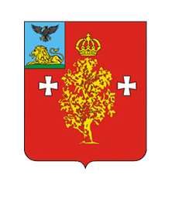

СОВЕТ ДЕПУТАТОВ

БОРИСОВСКОГО МУНИЦИПАЛЬНОГО ОКРУГА

БЕЛГОРОДСКОЙ ОБЛАСТИ
Четырнадцатое заседание совета первого созыва

Р Е Ш Е Н И Е

«28» августа 2026 года № 170

О признании утратившим силу
решение Совета депутатов
Борисовского муниципального округа
от 22.05.2026 года № 152

В соответствии с Федеральным законом от 20 февраля 2026 года
№ 23-ФЗ «О внесении изменений в отдельные законодательные
акты Российской Федерации и признании утратившим силу
подпункта «д» пункта 29 части 2 статьи 32 Федерального закона «Об общих принципах организации местного самоуправления в единой системе публичной власти», Жилищным кодексом Российской Федерации
от 29 декабря 2004 года №188-ФЗ, Уставом Борисовского
муниципального округа, Совет депутатов Борисовского муниципального округа

Р Е Ш И Л:

- Признать утратившим силу решение Совета депутатов Борисовского муниципального округа от 22 мая 2026 года №152 «Об утверждении Положения о муниципальном жилищном контроле на территории Борисовского муниципального округа».
- Настоящее решение вступает в силу с 1 сентября 2026 года.
- Разместить настоящее решение на официальном сайте
органов местного самоуправления Борисовского муниципального округа Белгородской области в сети Интернет, в газете «Призыв 31» и сетевом
издании «Призыв 31».
- Контроль за исполнением настоящего решения возложить
на постоянную комиссию по градостроительству, жилищно-коммунальному хозяйству и вопросам экологии Совета депутатов Борисовского муниципального округа (председатель - Костенко Е.С.).

Председатель Совета депутатов
Борисовского муниципального округа В.В. Гордиенко

Глава Борисовского
муниципального округа
Белгородской области В.И. Переверзев

